ПРОЕКТ
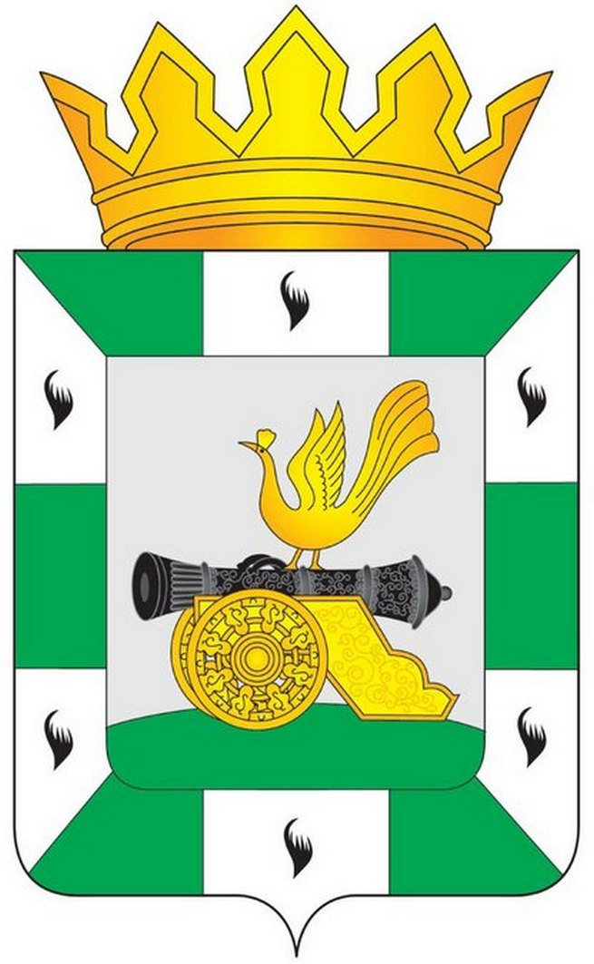
МУНИЦИПАЛЬНОЕ ОБРАЗОВАНИЕ
«СМОЛЕНСКИЙ РАЙОН» СМОЛЕНСКОЙ ОБЛАСТИ

СМОЛЕНСКАЯ РАЙОННАЯ ДУМА

РЕШЕНИЕ

от октября 2024 года №

О награждении Почетной грамотой муниципального образования «Смоленский район» Смоленской области

Руководствуясь Уставом муниципального образования «Смоленский район» Смоленской области, решением Смоленской районной Думы от 26 февраля 2016 года № 16 «Об утверждении положений о Дипломе и Почетной грамоте муниципального образования «Смоленский район» Смоленской области», Смоленская районная Дума

РЕШИЛА:

1. За многолетний добросовестный труд и в связи с Днем работника агропромышленного комплекса и перерабатывающей промышленности, наградить
ПОЧЕТНОЙ ГРАМОТОЙ муниципального образования «Смоленский район» Смоленской области:
Дудашева Николая Дмитриевича – тракториста общества с ограниченной ответственностью «Агрофирма-Катынь».
2. Рекомендовать ходатайствующей стороне выплатить единовременное денежное вознаграждение в размере 3000 (три тысячи) рублей лицам, удостоенным награждения.

Председатель
Смоленской районной Думы А.В. Маслов

